Academia de Studii Economice Bucureşti
Facultatea de Cibernetică, Statistică şi Informatică Economică
Anul universitar: 2021-2022
Semestrul I

PROIECT BAZE DE DATE
SITE FACILITATOR PENTRU CONCERTELE DIN ROMANIA

Nume: Goga Cristina Maria
Seria D, Grupa 1052

1.Descrierea temei

Cred ca multi dintre noi am simtit pe pielea noastra sau am auzit/ citit despre frumusetea unui festival sau a unui concert. Dar nu multi dintre noi stim cat de greu este sa pui la punct toate detaliile din spatele acestei distractii. Eu m-am gandit sa construiesc un site care faciliteaza cautarea cumparatorilor in ceea ce priveste festivalurile, concertele si tot ceea ce tine de ele.
Proiectul are in vedere gestiunea economica a unui site care se ocupa cu rezervarea biletelor si a cazarilor la anumire festivaluri, concerte. Pentru a facilita organizarea sejururilor clientilor nostrii punem la dispozitie si modalitati de cazare aflate in imediata apropiere a evenimentelor pe care le oferim. Avand in vedere ca firma are numerosi clienti si furnizori alegem sa imprementam o baza de date care va facilita buna prelucrare a comenzilor, cat si evidenta biletelor pe care le mai avem spre vanzare, disponibilitatea cazarilor in diferite locatii de care ne ocupam, furnizorii care ne aprovizioneaza. Siteul este eficient atat pentru iubitorii de astfel de evenimente oferindu-le toate detaliile necesare pentru un astfel de sejur, dar si pentru noi si furnizorii nostri.

Schema conceptuala
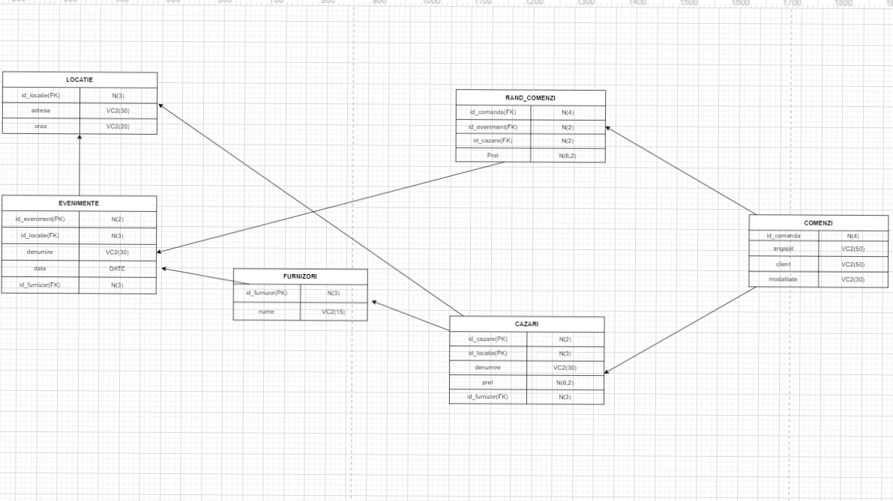

3.Construirea bazei de date
Crearea tabelelor pentru comenzi, cazari, locatii, evenimente si furnizori:
Crearea tabelei pentru locatii:
CREATE TABLE locatii(
id_locatie number(3) primary key not null,
adresa varchar2(30),
oras varchar2(20)
);

Crearea tabelei pentru furnizlori:
CREATE TABLE furnizori(
id_furnizor number(3) primary key not null,
nume varchar2(15) not null
);

Crearea tabelei pentru evenimente:
CREATE TABLE evenimente(
id_eveniment number(3) primary key not null,
id_locatie number(3),
denumire varchar2(30),
data date,
id_furnizor number(3),
constraint fk_loc foreign key(id_locatie)
references locatii(id_locatie),
constraint fk_fur foreign key(id_furnizor)
references furnizori(id_furnizor)
);

Crearea tabelei pentru cazari:
CREATE TABLE cazari(
id_cazare number(2) primary key not null,
id_locatie number(3),
denumire varchar2(30),
pret number(6,2),
id_furnizor number(3),
constraint fk_locc foreign key(id_locatie)
references locatii(id_locatie),
constraint fk_furr foreign key(id_furnizor)
references furnizori(id_furnizor)

);

Creare table pentru comenzi:

CREATE TABLE comenzi(
id_comanda number(4) primary key not null,
angajat varchar(50),
client varchar(50),
modalitate varchar(20)

);

Creare tabelei rand_comenzi:

CREATE TABLE rand_comenzi(
id_comanda number(4),
id_eveniment number(2),
id_cazare number(2),
pret number(6,2),
constraint fk_com foreign key(id_comanda)
references comenzi(id_comanda),
constraint fk_ev foreign key(id_eveniment)
references evenimente(id_eveniment),
constraint fk_caz foreign key(id_cazare)
references cazari(id_cazare)

);

Restrictii de integritate

- Redenumiti tabela GA_FURNIZORI in GA_DISTRIBUITORI:
alter table furnizori rename to distribuitori;

- Reveniti la numele initial:
rename distribuitori to furnizori;

- Adaugati in tabela comenzi o coloana numita email_client de tip caractere de 30:
alter table comenzi add email_client varchar(30);

- Adagati o restrictie astfel incat campul email sa fie de forma “@gmail”:
alter table comenzi add constraint verif_email check(email_client like '@gmail');

- Dezactivati restrictia verif_email:
alter table comenzi disable constraint verif_email;

- Stergeti coloana email_client din tabela client:
alter table comenzi drop column email_client;

Adaugarea de inregistrari in fiecare tabela:

Tabela comenzi:

insert into comenzi values(100,'Cosmin Virgolici','Gidoiu George','cash');
insert into comenzi values(101,'Cosmin Virgolici','Goga Cristina','cash');
insert into comenzi values(102,'Cosmin Virgolici','Balmus Octavian','card');
insert into comenzi values(103,'Cosmin Virgolici','Goga Aurelian','card');
insert into comenzi values(104,'Sociu Iulia','Taralunga Diana','card');
insert into comenzi values(105,'Silion Daniela','Manea Roberto','cash');
insert into comenzi values(106,'Silion Daniela','Susnea Andreea','card');
insert into comenzi values(107,'Homescu Radu','Radu Dragos','card');
insert into comenzi values(108,'Cosmin Virgolici','Miron Gabriel','cash');
insert into comenzi values(109,'Homescu Radu','Susnea Andreea','card');
insert into comenzi values(110,'Homescu Radu','Grigore Matei','card');
insert into comenzi values(111,'Chicos Cosmina','Galbinasu Ana','card');
insert into comenzi values(112,'Homescu Radu','Goga Cristina','card');

Tabela furnizori:

insert into furnizori values(400, 'MYTIKET');
insert into furnizori values(401, 'BOOKING');
insert into furnizori values(402, 'TICKETFEST');
insert into furnizori values(403, 'ESKY');
insert into furnizori values(404, 'CONFORT');
insert into furnizori values(405, 'EVENTIM');
insert into furnizori values(406, 'IA-BILET');
insert into furnizori values(407, 'TICKETS');
insert into furnizori values(408, 'AIRBNB');
insert into furnizori values(409, 'BILETE.RO');

Tabela locatii:

insert into locatii values(700,'Neversea Beach','Constanta');
insert into locatii values(701,'Sala Palatului','Bucuresti');
insert into locatii values(702,'BT Arena','Cluj-Napoca');
insert into locatii values(703,'Romexpo','Bucuresti');
insert into locatii values(704,'Arenele Romane','Bucuresti');
insert into locatii values(705,'Piata Mare din Sibiu','Sibiu');
insert into locatii values(706,'Domeniul Stirbey','Buftea');
insert into locatii values(707,'Plaja Tuzla','Constanta');
insert into locatii values(708,'From Space Club','Cluj-Napoca');
insert into locatii values(709,'Arena Nationala','Bucuresti');

Tabela evenimente:

insert into evenimente values(20,700,'Neversea',455,to_date('21/07/2022','dd/mm/yyyy'),409);
insert into evenimente values(21,704,'Concert Celine Dion',680,to_date('3/09/2023','dd/mm/yyyy'),407); insert into evenimente values(22,702,'UNTOLD',470,TO_DATE('25/08/2022','dd/mm/yyyy'),401);
insert into evenimente values(23,708,'Living Rock',100,to_date('19/08/2022','dd/mm/yyyy'),400);
insert into evenimente values(24,708,'Sonata Arctica',200,to_date('29/05/2022','dd/mm/yyyy'),404);
insert into evenimente values(25,703,'Concert Maluma',700,to_date('17/05/2022','dd/mm/yyyy'),400);
insert into evenimente values(26,707,'David Garrett',400,to_date('01/08/2022','dd/mm/yyyy'),401);
insert into evenimente values(27,705,'ARTmania Festival 2022',500,to_date('22/09/2022','dd/mm/yyyy'),407);
insert into evenimente values(28,706,'Summer Well 2022',400,to_date('14/08/2022','dd/mm/yyyy'),401);
insert into evenimente values(29,709,'Saga',360,to_date('30/06/2022','dd/mm/yyyy'),405);

Tabela cazari:

insert into cazari values(50,701,'Hotel Plaza Bucuresti',500,401);
insert into cazari values(51,702,'Capitol Hotel',400,408);
insert into cazari values(52,702,'Nova',550,403);
insert into cazari values(53,703,'Hotel Vigo',870,408);
insert into cazari values(54,703,'Vila Blue',600,401);
insert into cazari values(55,704,'Paso Hotel',800,404);
insert into cazari values(56,705,'Novotel',400,403);
insert into cazari values(57,706,'Ambasador',450,408);
insert into cazari values(58,707,'MyContinental Sibiu',700,401);
insert into cazari values(59,708,'The Embassy Nord',280,408);
insert into cazari values(60,709,'Novus Hotel',1000,401);
insert into cazari values(61,709,'Confort',300,403);
insert into cazari values(62,707,'Cental Studio Magheru',401);

Tabela rand_comenzi

insert into rand_comenzi values(100,25,56,1500);
insert into rand_comenzi values(101,29,60,1500);
insert into rand_comenzi values(102,27,62,1500);
insert into rand_comenzi values(103,22,52,2500);
insert into rand_comenzi values(104,22,52,2000);
insert into rand_comenzi values(105,24,53,2800);
insert into rand_comenzi values(106,20,62,1200);
insert into rand_comenzi values(107,29,61,1700);
insert into rand_comenzi values(108,24,54,3500);
insert into rand_comenzi values(109,27,55,700);
insert into rand_comenzi values(110,22,60,3000);
insert into rand_comenzi values(111,23,50,1700);
insert into rand_comenzi values(112,21,51,1200);

4.1 Exemple cu operații de actualizare a datelor:

Sa se stearga comanda cu nr. 102:
delete from rand_comenzi where id_comanda=102;

Sa se modifice pretul cazarii Vila Blue cu cel al cazarii Paso Hotel:
update cazari
set pret=(select pret from cazari where denumire='Paso Hotel') where denumire='Vila Blue;

Stergerea tabelei rand_comenzi:
DROP TABLE rand_comenzi;
Recuperarea tabelei rand_comenzi
FLASHBACK TABLE rand_comenzi TO BEFORE DROP;

5.Exemple de interogari

1. Sa se afiseze cate cazari au pretul peste 500:
SELECT count(id_cazare) from cazari where pret>500;

2. Sa se afiseze cate cazari au pretul sub 500:
SELECT count(id_cazare) from cazari where pret<500;

3. Sa se afiseze denumirea furnizorilor care incep cu litera ‘A’
SELECT nume from furnizori where nume like 'A%';

4.Sa se afiseze toate evenimentele, dar si informatii despre locatii:
select * from evenimente e, locatii lo where e.id_locatie(+)=lo.id_locatie;
5.Sa se afiseze evenimentele din luna SEPTEMBRIE:
select denumire from evenimente where to_char(data,'mm') like '%09%';

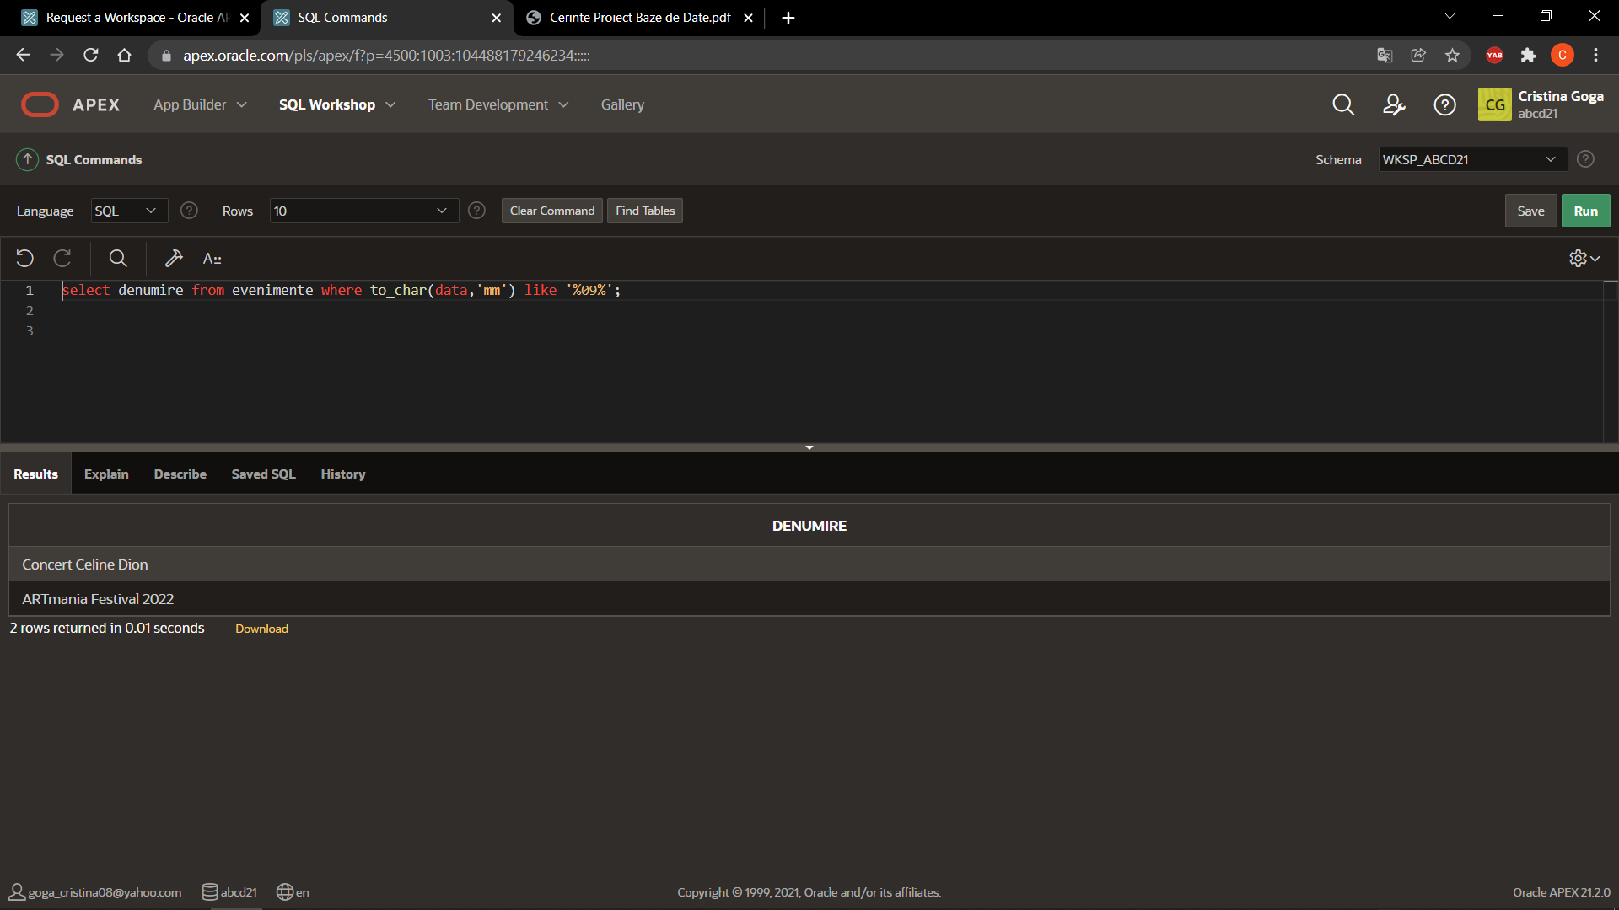

6.Sa se afiseze evenimentele si cazarile care se afla in aceesi locatie:
select ev.denumire, cz.denumire from evenimente ev, cazari cz where ev.id_locatie=cz.id_locatie;

7.Sa se creeze o tabela virtuala DISTRIBUITORI care sa contina datele :furnizorilor a caror denumire incepe cu litera ’A’:
create view distribuitori as select id_furnizor,nume from furnizori where nume like 'A%'
- Sa se afiseze comenzile in functie de nivelul de prioritate al acestora(1-urgent/3-normal):

alter table comenzi add prioritate number(1);
update comenzi set prioritate=1 where id_comanda between 100 and 104;
update comenzi set prioritate=2 where id_comanda between 105 and 107;
update comenzi set prioritate=3 where id_comanda between 108 and 112;
select id_comanda, level prioritate from comenzi
connect by prior id_comanda=prioritate order by prioritate asc;

- Sa se afiseze un mesaj prin care se precizeaza cate zile mai sunt pana la inceperea evenimentelor:select denumire, 'Au mai ramas '||round(data-sysdate)||' zile pana cand incepe evenimentul' from evenimente;
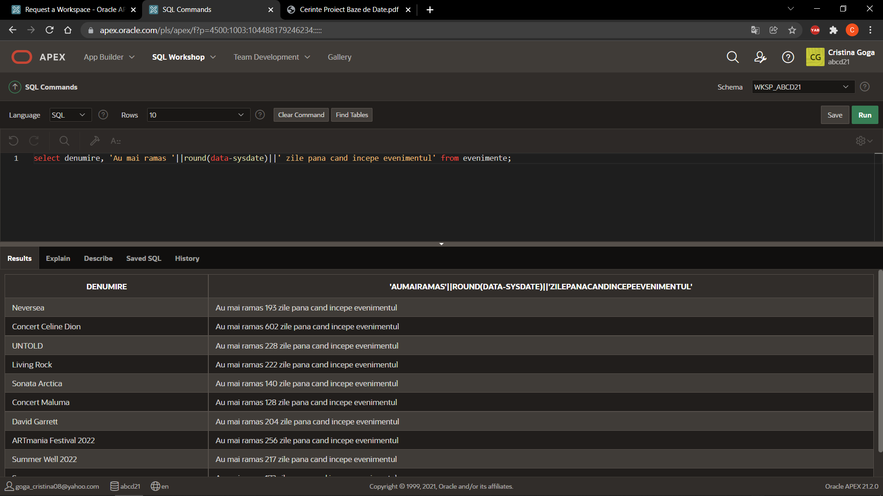

- Sa se afiseze cu litere mari numele clientilor care platesc cash:
select upper(client) from comenzi where modalitate='cash';
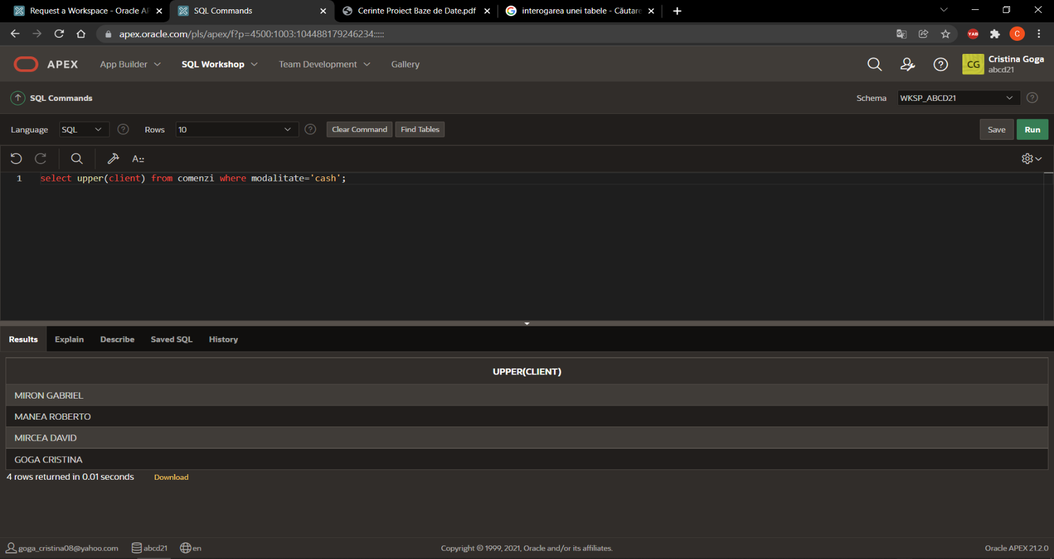
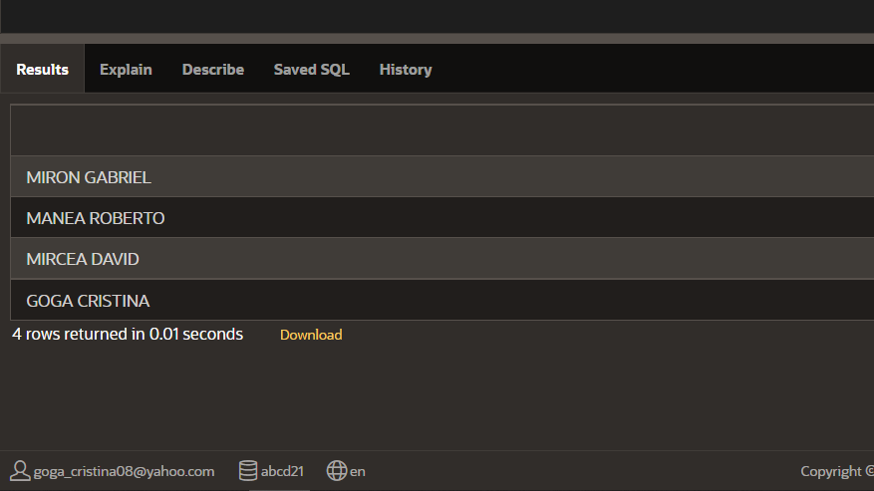

- Sa se afiseze cazarile ale caror preturi sunt intre 300 si 500 fara acele cazari care au pretul intre 350 si 400:
SELECT *FROM cazari WHERE pret BETWEEN 300 AND 500
MINUS
SELECT * FROM cazari WHERE pret BETWEEN 350 AND 400;
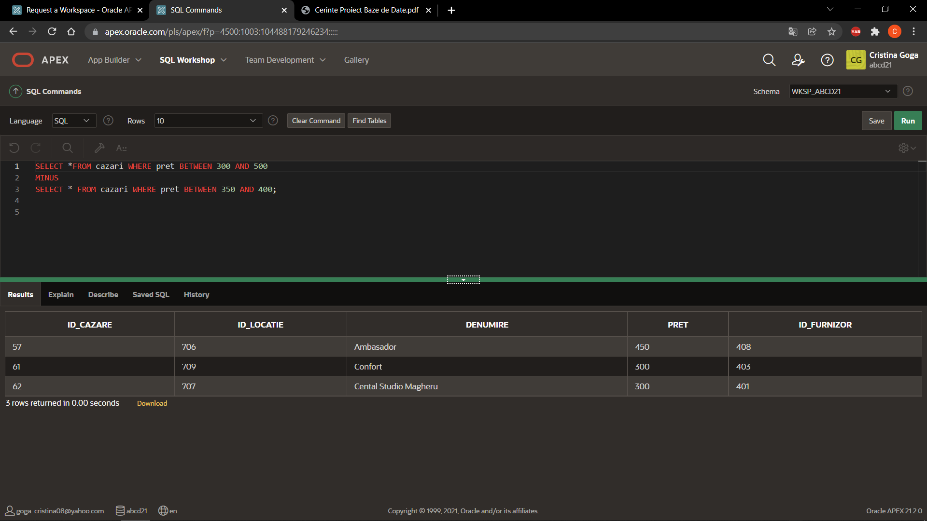

- Sa se afiseze pretul minim, maxim al unei cazari:
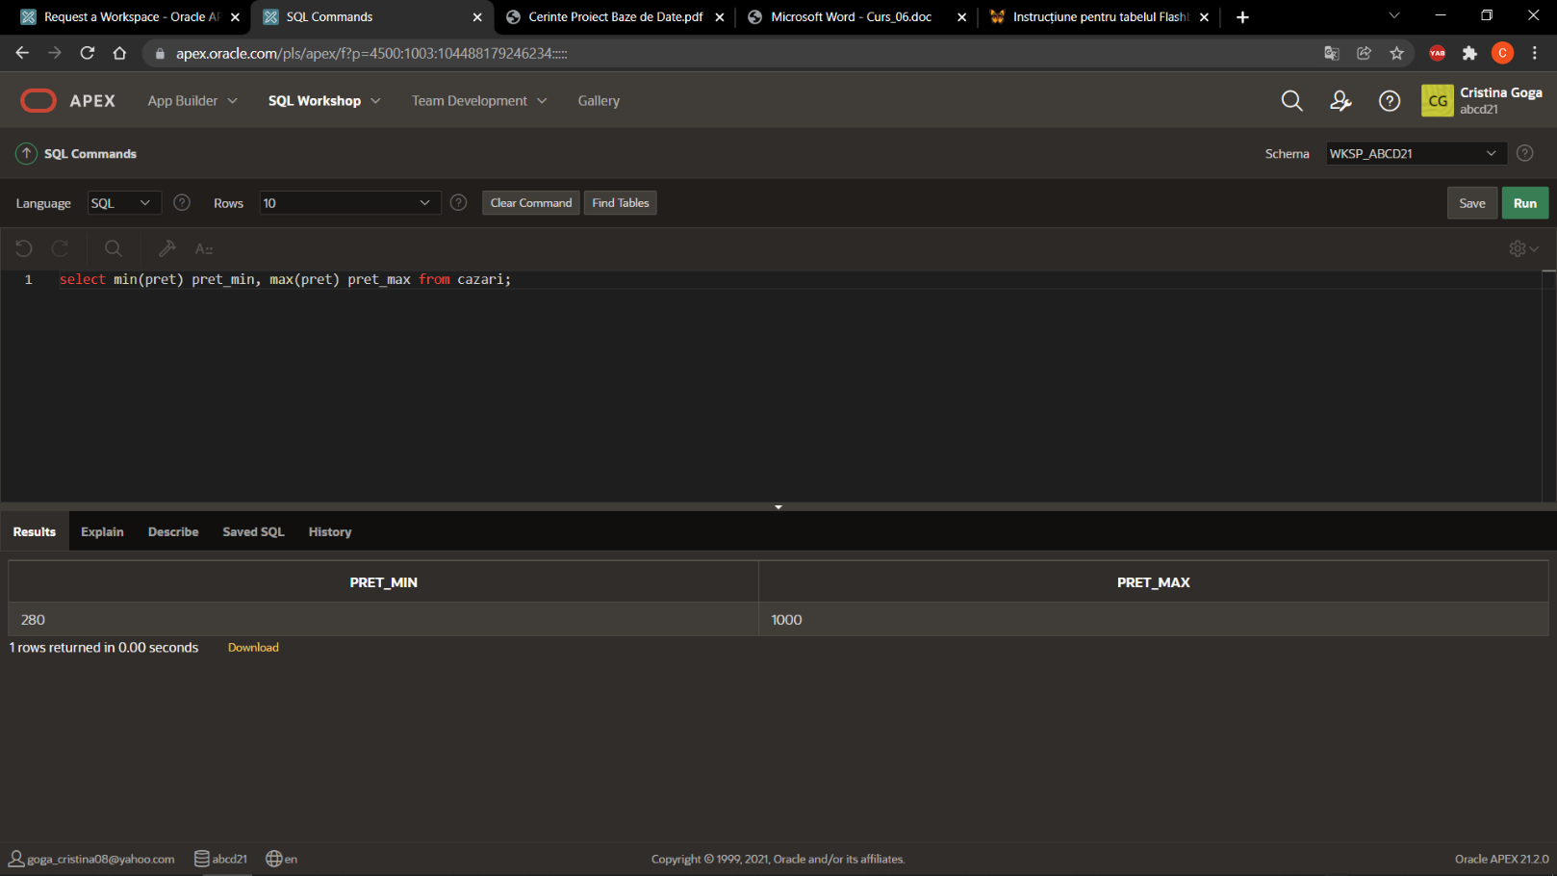
select min(pret) pret_min, max(pret) pret_max from cazari;

- Sa se afiseze pretul mediu al unei cazari:
Select avg(pret) pret_avg from cazari;

- Pentru cuvantul ‘client’ creati un sinomim ‘cumparator’:
CREATE SYNONYM client FOR cumparator;
SELECT * FROM user_synonyms;

- Sa se creeze un index pe tabela furnizor, coloana nume:
create index ifurnizori on furnizori(nume);

